В этом году в Москве выдалось на удивление теплое и солнечное лето, а о том, насколько теплой осень была добрая половина осени можно вспоминать с огромным удовольствием. Особенно, в ноябре. Когда температура на улице опускается ниже нуля, солнце становится нечастым гостем серых дней, а выходные дни так уютно проводить с уютом дома, пока первый снег ложится на все вокруг. А как прекрасны ноябрьские воскресенья! Ведь это дни, когда можно не торопиться, позволить себе ранний завтрак в глубоко обеденное время и просто-напросто "потюленить"...
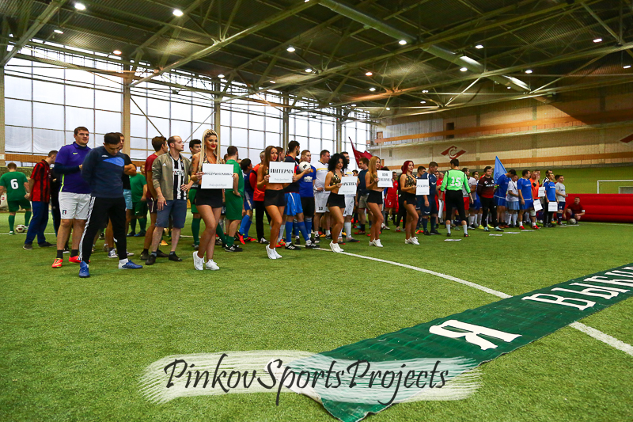
Но всем ли по душе "тюленить" по воскресеньям? Совсем нет. У некоторых людей будто бы есть запасной, полностью заряженный, аккумулятор, который они 18 ноября решили использовать для участия в "Кубке Климата-2018" по корпоративному любительскому футболу.
Итак, 18 ноября 2018 года в спортивной академии Спартак за "Кубок Климата" боролись 16 компаний, деятельность которых напрямую связана с тематикой турнира, со своими командами:

Воздухотехника
Интерма
Арктика
BDR Thermea
Руссклимат
СВОК
КОРФ
NED
ЭРА
Терем
Frigoglass
Фильтрационные технологии
ВентИнформ
Microsoft
ebm-papst
Ремонт Экспресс&Штернгофф Аудит

Комментаторами этого соревновательного дня стали бесспорный профессионал Константин Генич и, припасший прозапас побольше позитива и интересностей, Илья Луцак. Именно они, наши комментаторы, во все глаза наблюдали за всеми матчами "Кубка Климатат-2018". Именно они замечали особенности игры каждой команды. И именно они наслаждались активностью болельщиков, которые приехали вместе со своими командами в этот воскресный день. 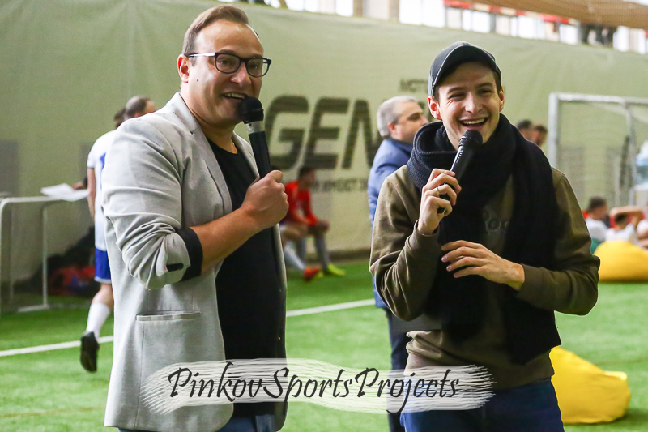
Болельщики - это душа любого футбольного турнира. Им, этим искренним и, кажется, бесконечно активным людям все нипочем! Им под силу поддерживать свои команды до хрипоты! Они умеют подбадривать свои команды мастерски отрепетированными кричалками! Создавать настроение спортивного праздника своей командной атрибутикой: у кого - шарфы и флаги, у кого - футболки и кепки с логотипами своих компаний. На самом деле, болельщики даже, могут приносить призы своей команде. 18 ноября особенно активными были болельщики команд "Фильтрационные технологии", "КОРФ", "ЭРА", "Руссклимат" и "Интерма".

По традиции, комментаторы провели "конкурс болельщиков". Каких только заданий не давали Константин и Илья группам поддержки: и заданием на самую-самую речевку, и на коллективный танец, и даже фото-задание! И вот, когда группы поддержки прошли все эти испытания, наши комментаторы смогли все-таки выявить лучшую группу поддержки. Вернее, лучшие группы поддержки. Комментаторы, в ролях честных судей, приняли грамотное, взвешенное и оправданное решение: болельщики "КОРФ" - лучшая группа поддержки, а болельщикам команды "Фильтрационные технологии" был вручен вкуснейший торт в знак того, что они - тоже были на высоте! Ура!
То, что комментаторы хорошо общались с болельщиками - неоспоримый факт. И это - здорово! Но все-таки начну рассказывать о тех, за кого приехали болеть группы поддержки, и чьи игры обсуждали комментаторы.
Команды-участницы турнира, все как один, говорили о дружелюбном и приветливом настрое, о безукоризненной организации, и том, как же здорово принять участие в таком мероприятии! Особенно здорово, когда такие эмоции у футболистов с самого начала, с группового этапа.
"Организаторская сторона турнира - все очень-очень круто сделано! Видно, что всем нравится. Хорошая такая атмосфера в манеже - спортивно-дружеская прям. Правда, у нас выдалось довольно сложное начало - наши результаты пока не очень... Но мы - "темная лошадка"! Так что еще покажем себя. Честно сказать, я первый год работаю в компании, но, насколько я знаю, мы довольно давно не принимали участие в каких-либо турнирах... Мы - дебютанты! Сейчас вот сыграемся и прорвемся! Знаю, что мы сейчас в группе идем на последнем месте, но это наша тактика! У нас очень классный коллектив, мы друг друга очень уважаем в команде. И это очень важно при таком разном составе: с нами играют, кажется, все, кому хочется - от кладовщиков до людей, занимающих руководящие должности. Нам комфортно вместе! А этот турнир - отличная возможность сблизиться коллективом, пообщаться и отлично провести время, играя в футбол. Кажется, все мы в душе - футболисты!" - Денис Богданов, "Интерма".
"На этом турнире мы - теневой и скрытый лидер. Такой характер носит наша тактика. Она была у нас с самого начала. И мы ее придерживаемся! Выходя на поле, лично я, испытываю радость и удовольствие от любимой игры. Уверен, что не я один. Позитивные эмоции очень! И вообще, все хорошо так организованно: мы всегда знаем, на каком поле у нас будет игра; все вовремя и без заминок объявляют, обалденные комментаторы - поднимают тоже настроение! И вообще чувствуется такая дружественная обстановка - комфортно очень. Получаем удовольствие. Но, правда, иногда мы косячим, чуточку расстраиваемся. Но мы боремся! Идем не смотря ни на какие преграды к своим победам! Хочется показать результат, который будет не хуже, чем в предыдущие года: мы выходили и в серебряный, и в золотой плей-офф. Дальше - больше! У нас дружная команда. Состоит она из очень разных сотрудников - много "цветов" нашей корпорации представлено здесь. Также, с нами играют и наши бывшие сотрудники - да, мы дружим и ценим их! А еще мы очень ценим нашего капитана - Ивана Копытова. Точнее, он вице-капитан. Главный капитан не смог сегодня приехать, он уехал в Армению, на шашлыки и коньяк! Если бы меня поставили перед выбором: шашлык в Армении или футбольный турнир... То я свой выбор уже сделал и подтвердил, я здесь! Даже в это воскресное утро! Но это, определенно, того стоит!" - Дмитрий Корчагин, "Microsoft"
"Мы тут проиграли команде "СВОК". В сухую, 6 очков в их пользу! Представляете? Мы вот представляем! Мы же впервые принимает участие в этом турнире, для нас все в новинку. На поле, конечно, эмоции кипят. Хорошая мужская справедливая борьба. Но, что еще радует: при этом, все друг к другу уважительно относятся. Позитивный и классный настрой у нас еще и потому, что мы приехали из Рязани сюда. Для нас этот турнир - выездной спортивный тимбилдинг. На сегодня у нас есть цель: пройти как можно дальше в серебряном плей-офф. Надеемся, что сможем!" - Александр Голосов, "ЭРА".
И ведь действительно, команда "ЭРА" смогла! Забегая немного вперед, оговорюсь, что ей удалось пройти в серебряный финал!
Но пока до финала еще далеко, расскажу про команду, которая произвела настоящий фурор на "Кубке Климата-2018". Это команда "СВОК".
"Система вентиляции отопления и кондиционирования" - именно так расшифровывается аббревиатура названия команды-фаворита "Кубка Климата-2018".
"Из того, что я видел, могу отметить команду в желтой форме - "СВОК". Первые два матча они отыгрывали красиво, буквально с теннисным счетом 6:2 и 6:0. На мой взгляд, они - серьезные фавориты этого турнира. Они после первых двух матчей в групповом этапе автоматически прошли в золотой плей-офф. Кроме команды "СВОК" я бы еще выделил "Фильтрационные технологии" - матчи с их участием очень атмосферные, болельщики очень остро реагируют" - Константин Генич.
"Мой ТОП команд на этом турнире - "NED", "Арктика", "КОРФ" и "СВОК". Еще приятно удивляет "Трем". Все очень сыграны, техничны - все они в золотом плей-офф" - Илья Луцак.
Но пока еще не полностью заглянули в золотой плей-офф, расскажу о финале традиционного конкурса пенальтистов. Итак, за звание "Лучшего пенальтита" на этот раз поборолись Дмитрий Десюков ("Терем") и Денис Имедадзе ("Арктика"). Казалось, что оба игрока идеально точно забивают один мяч за одним в ворота. Но, в какой-то момент Денис "не пробил", а Дмитрию оставалось лишь возможностью забить на один гол больше. Так он и поступил - забил свой чемпионский гол и стал "лучшим пенальтистом" турнира! Ура!
"Меня только что поздравил Константин, Илья! Я - лучший пенальтист! Эмоции просто непередаваемые! Да и вообще отличная атмосфера! Немного об эмоциях: первый матч мы проиграли "СВОК" со счетом 2:6. Потом собрались! А теперь мы вышли в золотой полуфинал! Мы рады!" - Дмитрий Десюков, "Терем".
"Все равно неплохой я пенальтист! А команда вообще у нас классная! Турнир отличный, всем все нравится. Не жалеем, что так рано пришлось проснуться в воскресенье! Мы третий год принимаем участие в турнире - ловим кайф. Наша цель - выиграть, будем стараться!" - Денис Имедадзе, "Арктика".
Однако "Арктика" в золотом плей-офф продвинулась недалеко - в четвертьфинале ее обыграл "Терем" со счетом 3:0. Все-таки, не зря в "Тереме" есть лучший пенальтист.
Что говорить о других матчах четвертьфинала, то стоит рассказать об исходах матчей: "ВентИнфом"-"ebm-paspt" - 2:1, "СВОК"-"КОРФ" - 2:0, "Frigoglass"-"NED" - 0:2.
В полуфинале встретились команды вот таким образом: "ВентИнформ"-"СВОК" и "NED"-"Терем".
Наиболее красочным и эмоциональным был матч "NED"-"Терем". Обе команды оказались мощны. "Терем" открыл счет и большую часть матча "давил" "NED". Однако ребята из "NED" оказались проворнее. Во втором тайме они за 30 секунд забили два гола подряд! Вот это рвение! Дело шло к забитому "Теремом" голу, но что-то пошло не так: ошибка нападающего стоила "Терему" возможности "вырвать" проход в финал по серии пенальти (мы же помним, где искать лучшего пенальтиста). Итак, "NED" в финале!
А сразится "NED" там с настоящими машинами в желтых футболках - с командой "СВОК".
Но пока что отложим финал. Параллельно с играми этапа золотого плей-офф, проходили игры в "серебре". В четвертьфинале отличились команды "Фильтрационные технологии" и "Microsoft" - исход матча между этими команды решился серией пенальти, потому что силы обеих команд оказались равными - счет по окончанию основного времени - 1:1, по пенальти - 3:2. Также стоит упомянуть о команде "ЭРА" которая феерично обыграла команду "Интерма" со счетом 5:2.
В серебряном полуфинале встретились: "Русклимат" и "Фильтрационные технологии" - 0(2):0(1), "BDR Thermea" и "ЭРА" - 0:4. Как же разыгралась команда "ЭРА"! Вот видите, и такое бывает!
"Вот видите, мы же говорили, что мы разыграемся! Говорил! Это, конечно, здорово! Мы собой очень гордимся! Сейчас финал - вырвем победу!" - игроки команды "ЭРА".
Серебряный финал удивил: золото в серебре получила команда "Фильтрационных технологий", серебро - "ЭРА"".
Вернемся к золотому финалу. К финалу двух лидеров, двух топовых команд "Кубка Климата-2018".
Итак, встреча турнира: "СВОК"-"NED". Обе команды показывают очень техничную и красивую игру. Обе команды настроены более, чем серьезно! "СВОК" начал пресовать своих соперников - их лозунг звучит так: "Мы дуем в нужном направлении!". И да, они действительно дуют! Нет, не дуют, а сдувают соперника своим напором! Но команда"NED" даже и не думала поддаваться! Их вратарь - это просто лучший игрок всей их команды! Комментаторы называют его игру профессиональной - сколько мячей ему удалось спасти!
Мячи вратарь-то спасал, а вот остальным игрокам было крайне сложно прорваться сквозь невероятную оборону "СВОКа". Как итог - исход матча таков: "СВОК" 1 - "NED" 0.
Эмоции нахлынули и на игроков (обеих команд), и на болельщиков. Ура! "СВОК" - золото! "NED" - серебро, очень достойное и мощное серебро!
"Нам безумно приятно получить золото! Мы достойны первого места! Наши интенсивные тренировки теперь имеют подтверждение - мы сыгранные, у нас настоящая техничная команда! Очень довольны и рады! Мы шли к этому золоту несколько лет - огромная радость!" - Алексей Алексеев (генеральный директор) и Сергей Ермаков, "СВОК".

В золотом матче за бронзу сражались "ВентИнформ" и "Терем" (1:2). "Терем" - красивая бронза!
Вот так бодро и живо прошел "Кубок Климата-2018" воскресным днем 18 ноября. И как же хорошо, что участники турнира и их болельщики решили "не тюленить" в этот день, а приехали в манеж спортивной Академии СПАРТАК, чтобы зарядиться положительными эмоциями на долгое время, весело и по-спортивному провести время!
Команда организаторов турнира - Pinkov Sports Projects - будет рад вновь видеть вас на своих мероприятия и готова привносить в спортивный азарт и задор в вашу жизнь! До встречи на футбольных полях!

